Школа лидерства
Первый день
В 10:00 23 октября 2021г. состоялось открытие Школы лидерства. Трансляция осуществлялась с центральной площадки во Владивостоке. Участвовали команды Владивостока, Дальнереченска, Дальнегорска, Лесозаводска, Ковалерово, Надежденского, Октябрьского, Пожарского, Чурниговского, Шкотовского муниципальных районов и Чугуевки.
В рамках проекта «Спектр добра» Шкотовский муниципальный район Школы лидерства представляли 6 добровольческих команд нашего района.
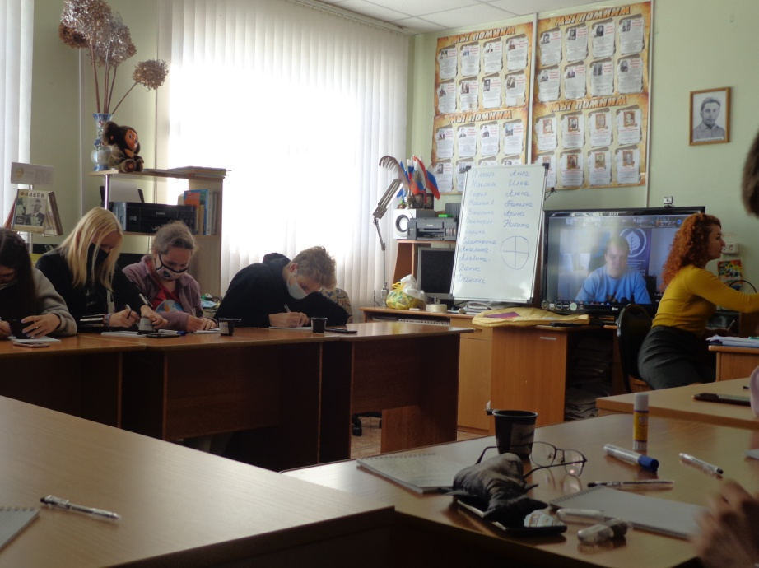
Образовательная программа Школы состояла, как из теоретических блоков, в режиме онлайн давала команда Приморского РСМ, так и практических блоков.

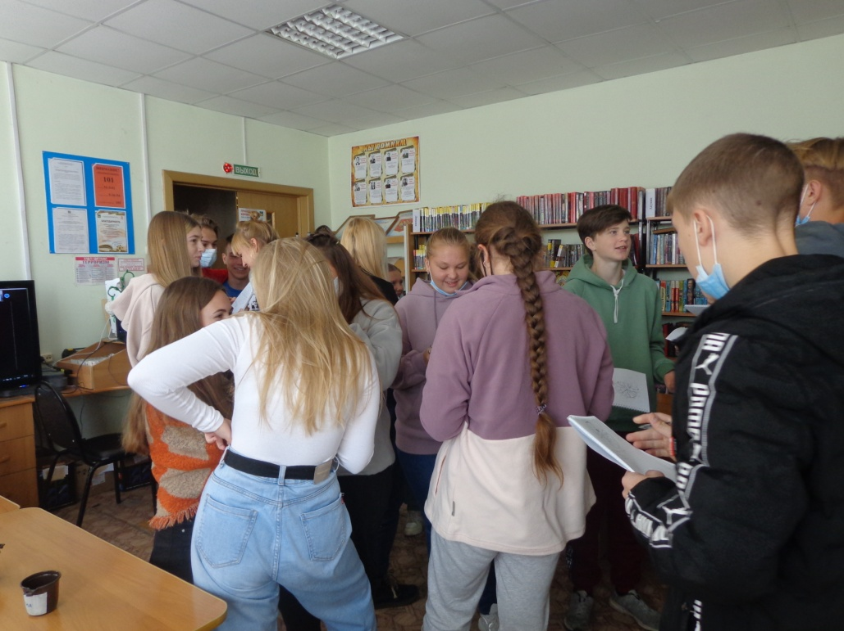

Упражнение «Циферблат»
Знакомство участников друг с другом.
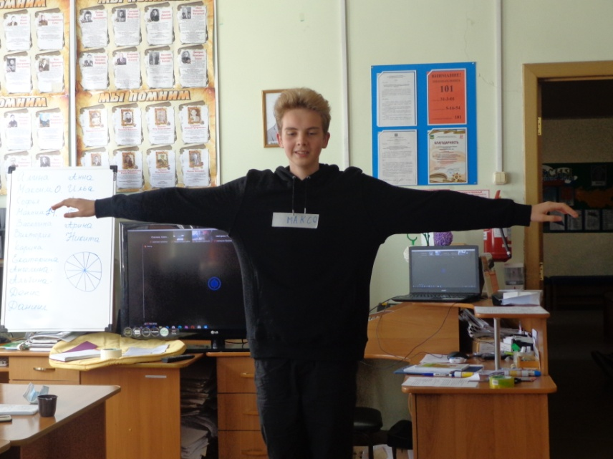

Упражнение «Минута славы»
Каждый участник в течение минуты рассказывал о себе всё самое интересное, начиная с имени.
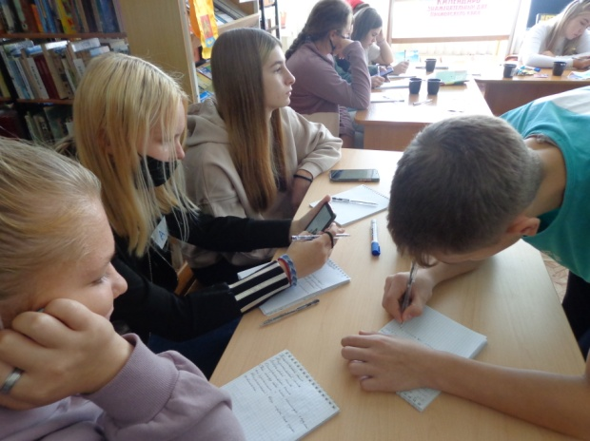

Работа в малых группах. «Стили лидерства»
Каждая из групп получила один из стилей лидерства - тоталитарный, авторитарный, демократический, либеральный. В течение 10 минут группе необходимо было обсудить и сформулировать ответы на вопросы. После завершения времени каждая группа должна была представить результаты своей работы.
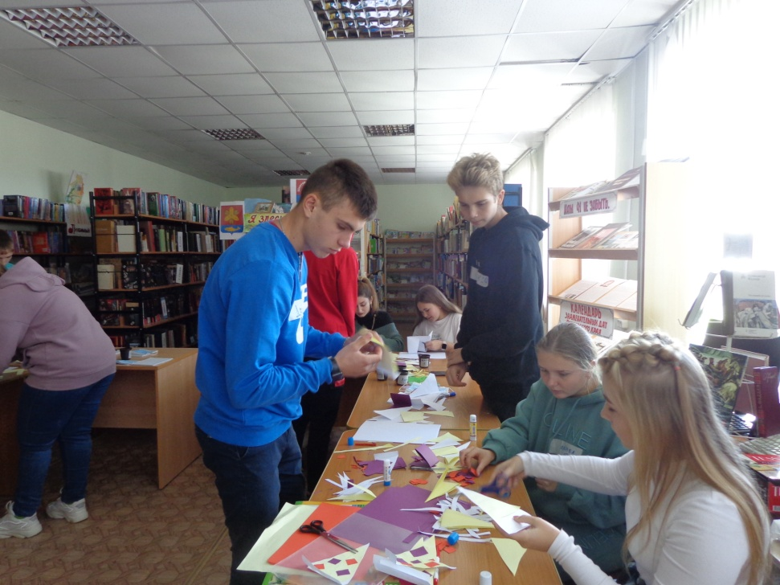
«Кулинарный баттл»
Задача для малых групп - изготовить max количество кусочков пиццы за 20 минут.

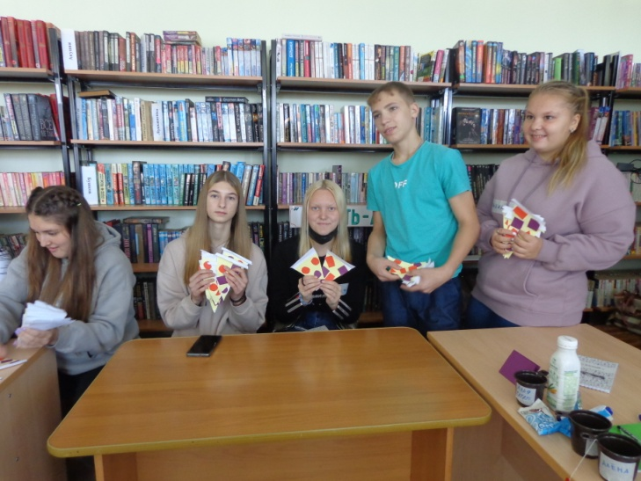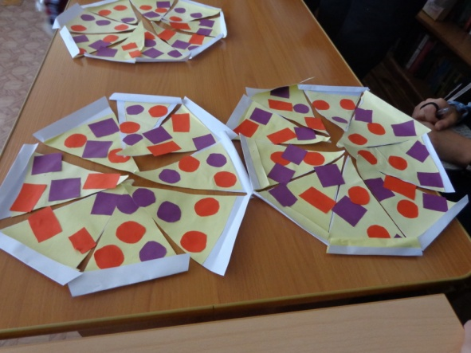
После истечения времени группы демонстрировали изготовленные кусочки пиццы.

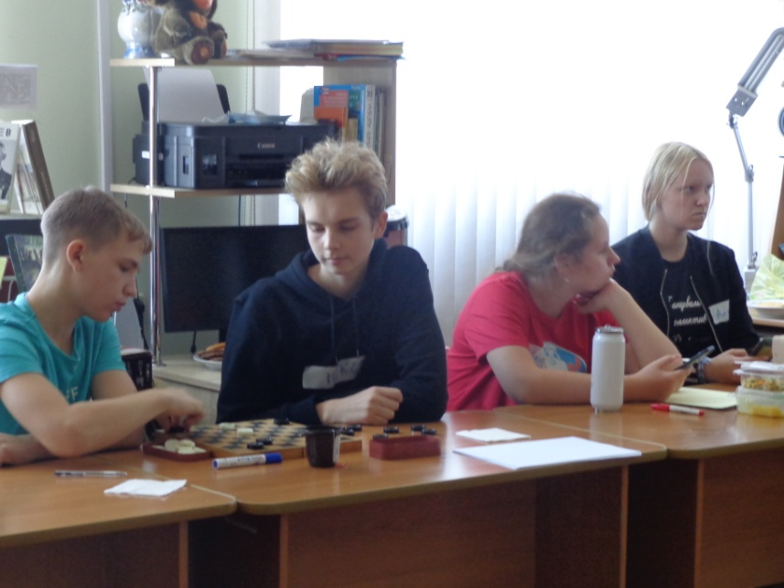
Обед. Перерыв

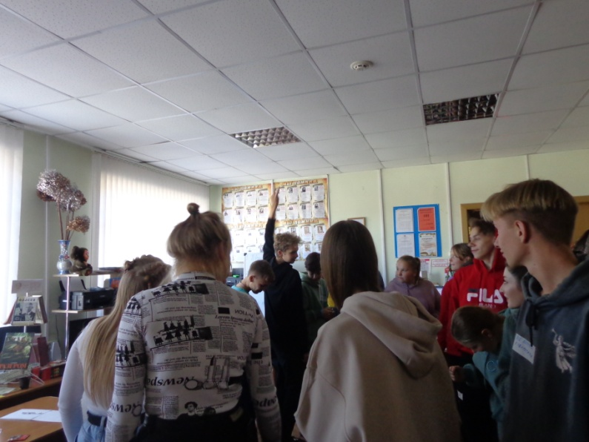

Практический блок. «Кодовый замок»

После 10 минутного перерыва участникам Школы было дано последнее задание первого дня - приготовить яичницу за 10 минут. Каждый участник (18 человек) должен был озвучить только одно действие. Поучаствовать должен был каждый.
Рефлексия.
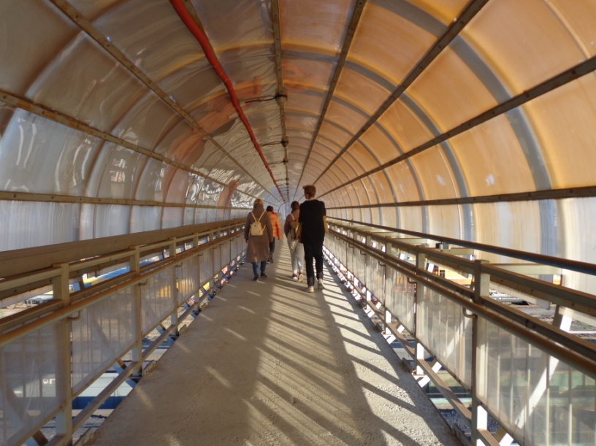

Дорога домой.

Завершился первый день Школы лидерства!
Положительные эмоции, новые знакомства!

